**Quaternary Ammonia Sanitizer**

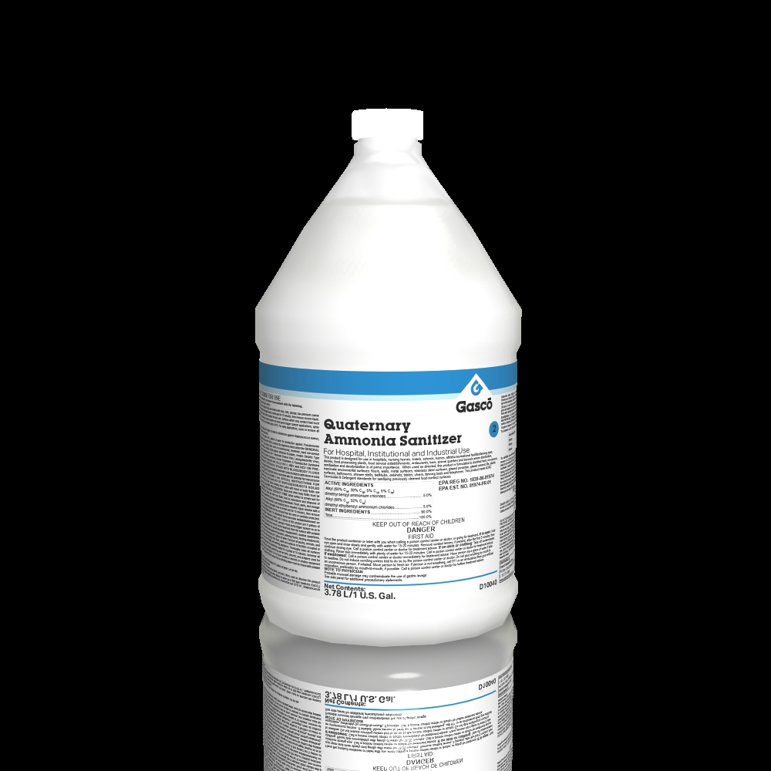

Sanitizador de superficies y utensilios de comida, “Food Safe”. Sanitizante para el tercer fregadero, para uso en establecimientos que sirven comida.

Cualidades

* Altamente concentrado, 10% de ingredientes activos.
* Seguro para uso en superficies de contacto con alimentos.
* No requiere enjuague luego de uso.

Versatilidad

* Diseñado por uso sobre muchas superficies duras no-porosas.
* Se utiliza en dilución de 1:512
* Aplique mediante rociador/atomizador, esponja o paño o sumergiendo los utensilios.

**Seguro**

* Registrado con EPA
* No contiene silicatos, fosfatos ni butyl cellosolve.
* No contiene alcohol y no es flamable.
* Completamente biodegradable

**Para uso en:**

* Servicios de comida
* Escuelas
* Contratistas de servicios de comida

**Quaternary Ammonia Sanitizer**



Gascó Quaternary Ammonia Sanitizer es un sanitizante concentrado para uso en el tercer fregadero, donde se sanitizan las bandejas y utensilios de comida. Para uso en cafeterías, restaurantes y otros centros de preparación de comida. Mata el 99.99% de los gérmenes y virus más comunes, incluyendo HIV, e. coli, s. aureus y muchos otros.

Instrucciones de uso

Dilucion: 1:512

Una botella produce 512 galones (1946 Litros) de solucion desinfectante. Diluya en proporción de 1 onza por 5 galones de agua.

Para utilizarlo como desinfectante de utensilios de comer, platos y ollas

1. Agregue una onza de producto a 5 galones de agua en una pileta. Utilice una bomba dispensadora adecuada.

2. Mezcle bien y pruebe la concentración con una tira de prueba. Debe indicar 200 ppm.

3. Sumerja los utensilios, lozas y bandejas en la Solución.

4. Remueva los utensilios y coloque para secar. No enjuague.

**Empaques disponibles**

|  |  |
| --- | --- |
| **Código** | **Descripción/Empaque** |
| **D10040** | 4/1 gal. |
| **D10043** | 2/2.3 gal. |
| **D10041** | 5 gal. |
| **D13004** | Dron 55 Gal. |

**Especificaciones Químicas**

|  |  |
| --- | --- |
| **Propiedad** | |
| **Apariencia:** | Líquido |
| **Color:** | Transparente |
| **Punto de inflamación:** | No flamable |
| **pH:** | 7 |
| **Fragancia:** | Ninguno |
| **Solubilidad en agua:** | Completa |
| **Densidad Relativa:** | 1.00 |
| **Registro EPA:** | 1839-86-81974 |

**Seguridad**

|  |
| --- |
| Asegúrese que sus empleados lean y entiendan tanto la hoja de seguridad (SDS) como la etiqueta del producto antes de usar. La etiqueta contiene información sobre el uso correcto, advertencias de peligro, precauciones y procedimientos de primeros auxilios. Los SDS están disponibles en inglés y español en www.gascoindustrial.com, con su representante de servicio o llamándonos al tel. 787.737.4000 |

Para información adicional, comuníquese con nosotros al 1.787.737.4000 ó visítenos en www.gascoindustrial.com

Gascó Industrial Corp

PO Box 1360 Gurabo PR 00778, EE. UU.

Todos los derechos reservados.

**Clasificación de Peligros**

|  |  |  |
| --- | --- | --- |
| **HMIS\*\*** |  | **NFPA\*** |
| **1** | Salud | **1** |
| **0** | Flamabilidad | **0** |
| **0** | Reactividad | **0** |

4 = muy alta, 3 = alta, 2 = Moderada, 1=ligera, 0=Insignificante

**Sistema de Identificación de Materiales Peligrosos (HMIS) de los EE. UU.

* Agencia Nacional de Protección contra Incendios (NFPA) de los EE. UU.